
SESSION AOÛT 2021
Bachelier en Informatique de Gestion
Catégorie économique
Nom : Prénom : UE : 301
AA : Technologies Internet Bloc : 3 Nom de l’enseignant : PALERMO O.
__________________________________________________________________

Examen de technologies Internet :

Programme d’enregistrement de succès /20
- Objectif
L’objectif de cet examen sera d’élaborer un logiciel qui permettra de mettre en place un système qui comptabilisera les succès. Un succès est une preuve qu’une activité a été accomplie durant un jour précis. Par exemple, un succès peut être obtenu en ayant fait son lit, avoir fait un repas diététique, avoir couru, etc. Chaque activité est associée à des points. Exemple : si l’on a préparé un repas sain, on a gagné 100 points. Un succès né de la liaison d’une journée (une date) et d’une activité.
Le logiciel cumulera et sauvegardera toutes ces informations. Ainsi, il sera possible de déterminer combien de points ont été gagnés par jour, par semaine et par mois.
D’un point de vue technique, la création de l'application se déroulera en deux phases :
- Un serveur développé en C# et ASP.NET Core qui proposera un Web API pour exposer ou modifier les informations contenues de la base de données (en SQL Server).
- L’interface graphique côté client sera codée avec l’aide du framework Angular.
- Consignes pour rendre les projets
Deux projets seront créés : l’un en C#, ASP.NET, SQL Server et l’autre en Angular.
Ceux-ci devront respectivement se trouver dans deux dossiers compressés "examenASPNOMPrenom" et "examenAngularNOMPrenom". Au final, une seule archive « examenNOMPrenom » devra les contenir.
Dans le dossier "examenASPNOMPrenom", vous placerez un fichier SQL où résideront les requêtes de création de tables ainsi que des requêtes d’insertion de données. Le fichier SQL se nommera « setup.sql ».
Avant de mettre en ligne vos fichiers sur la plateforme ConnectED, vous prendrez soin de compresser vos dossiers et d’exclure le dossier node_modules de votre projet Angular.

- Au sujet de l’évaluation
L’évaluation se basera sur le tableau suivant :
Parties à évaluer | Note | Explications
SQL | 3 | Requêtes de créations de tables et de données.
Cas d’utilisations | 15 | Au total, il y a six cas à développer. Chaque cas vaut 2,5 points. Voici les critères de cotations :  - Non effectué : 0  - Interface graphique uniquement : 0,75  - Interface graphique qui fonctionne avec des bugs : 1,5  - Interface graphique fonctionnelle, mais reste perfectible (manque des informations, de clarté ou il reste quelques bugs) : 2  - Tout est fonctionnel et clair : 2,5
Ergonomie et feed-back | 2 | Voici les critères de cotations :  - Pas de design : 0  - Seul le design est présent : 0,5  - Point précédent + routes : 1  - Point précédent + feed-back quand on valide des données + rafraîchissement : 1,5  - Point précédent + messages d’erreurs pour guider l’utilisateur : 2

- Caractéristiques de l’abstraction des données
Une activité possède un nom et un nombre de points (entier).
Une journée possède un champ date.
Un succès fait uniquement la liaison entre une activité et une journée.
Pour une question de clarté, voici quelques données démontrant le tout :
Table activité
Id | Nom | Nombre de points
1 | Préparer un repas sain | 100
2 | Faire du sport | 150

Table journée
Id | Date
1 | Le 16 août 2021

Table succès
Id | Id activité | Id journée
1 | 1 | 1
2 | 2 | 1

Avec l’aide du dernier tableau, nous pouvons déduire que le 16 août 2021, nous avons préparé un repas sain et fait du sport.
- Cas d'utilisations à produire
Ci-dessous se trouve un diagramme de cas d’utilisation attestant des fonctionnalités à accomplir.
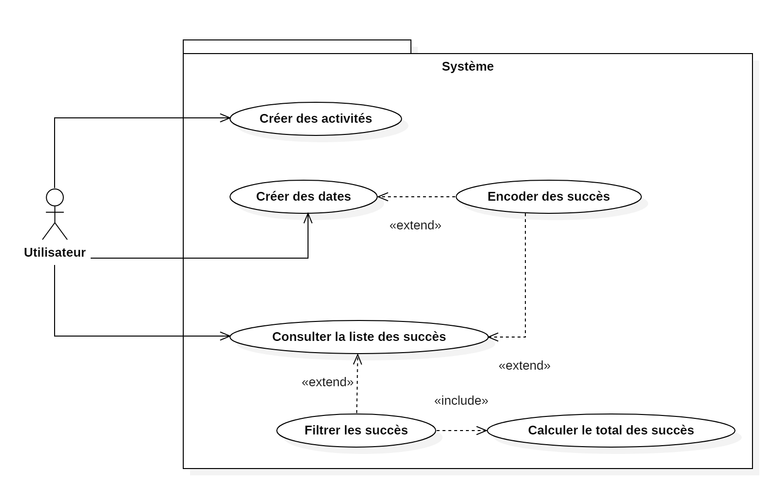
Pour éviter que la compréhension de l’analyse pose un quelconque problème, voici quelques informations supplémentaires :
- Quand on crée une date, on peut directement encoder des succès qui lui sont relatifs ;
- Quand on consulte la liste des succès, on peut :
  - Également en encoder ;
  - Les filtrer par jour, par semaine ou par mois.
- Quand on filtre les succès, on doit calculer le total des points qui ont été engrangés.

